Муниципальное бюджетное дошкольное образовательное учреждение «Детский сад №10»

«Использование приема мнемотехники в логопедической практике»

(из опыта работы учителя-логопеда Шекиной Натальи Михайловны)

«Модели – это хорошая наглядность, подсказка, зрительная опора»
В.М.Акименко

Дошкольный возраст – наиболее благоприятный период для формирования у дошкольников ясной, чёткой, логически грамотной, образной речи, что является важным условием для разностороннего развития ребёнка.
В настоящее время образная, связная, богатая речь у детей - явление очень редкое. В речи детей существует множество проблем, таких как: ограниченный словарный запас, фонетико - фонематическое несовершенство, грамматически неправильное построение фразы, отсутствие навыков культуры речи и аграмматизмы. Поэтому очень важно выстроить работу так, чтобы у детей был сформированы коммуникативные способности.
Требуется новый, нестандартный и творческий подход, подключающий к решению этой проблемы непроизвольное внимание ребенка, его ассоциативную и фотографическую память. Именно на этом базируется мнемотехника – система методов и приемов, которые помогают быстро и эффективно запоминать нужную информацию, обогащать словарный запас ребенка, составлять и пересказывать рассказы, отгадывать загадки и заучивать стихотворения. При этом у детей происходит развитие памяти, мышления, воображения, внимания, а именно психических процессов, ведь именно они тесно связаны с полноценным развитием речи.
Зачастую, мнемотехника заключается в составлении и прочтении мнемоквадратов, мнемодорожек, и мнемотаблиц. Это своего рода схемы, в которые заложена нужная для запоминания и воспроизведения информация.
Суть мнемосхем проста - на каждое слово или маленькое словосочетание придумывается изображение, таким образом, весь текст зарисовывается схематично. Схемы служат своеобразным зрительным планом для создания монологов, помогают детям выстраивать: связность, последовательность, лексико-грамматическую наполняемость рассказа. Глядя на эти схемы, ребёнок легко воспроизводит текстовую информацию.
Начинать работу лучше всего с мнемоквадратов. Например, используя слово «человек» - предлагаем ребенку его символическое обозначение. Затем переходить к мнемодорожкам, т.е. сочетанию нескольких слов по условным символам. Например, «зимой идет снег» - слово «зимой» имеет символ в виде буквы «З», «идет» - символ в виде ног, «снег» - символ в виде снежинок. И уже далее переходить к работе по мнемотаблицам. Где количество символов будет зависеть от навыков и способностей ребенка.
Использовать мнемотехнику, с её многофункциональностью, можно на всех этапах коррекционной работы. Например, при ознакомлении детей с артикуляционной гимнастикой. Предложенный в игровой форме комплекс моделей, вызывает интерес и желание их повторить. Выполняя упражнения, дети постепенно вырабатывают артикуляционные уклады, необходимые для произношения определенных звуков.
На этапе вызывания и постановки изолированного звука можно предложить ребенку рисованный или схематично-графический образ звука, помогающий ему вспомнить правильную артикуляцию и акустическое звучание звука.
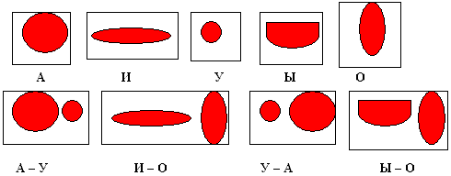

На этапе автоматизации и дифференциации звуков - предложения с мнемодорожками и стихотворения с мнемотаблицами. Например:

У Егора огород,
Там морковка и горох.
Справа огород Федоры,
Там растут помидоры.
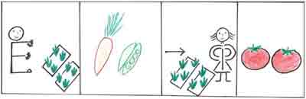

Дети с фонетико-фонематическим недоразвитием речи свободно заучивают любой текстовый материал, но для детей с общим недоразвитием речи заучивание даже нескольких строк вызывает большие трудности. Поэтому очень важно развить у таких детей интерес к учебной деятельности. Здесь так же помогают мнемотаблицы. Они очень эффективны при разучивании стихотворений и загадок. Их использование увлекает и заинтересовывает детей, превращая обыкновенное занятие в игру.
Лучше всего начинать с небольших стихотворений и загадок, доступных для понимания детей. Например, при загадывании загадки «Под березой иль под елкой бродит кто-то весь в иголках», не требуется введения мнемотаблицы, весь материал можно поместить на мнемодорожке. В данном случае каждое слово «Под березой» - изображается береза с указанием вниз, на землю (под березу), также изображается ель. Глагол «бродит» можно изобразить упрощенно – ноги (две прямые линии), местоимение «кто-то» - знаком вопроса – это и есть предмет загадки, который нужно отгадать, а иголки – швейными иглами.
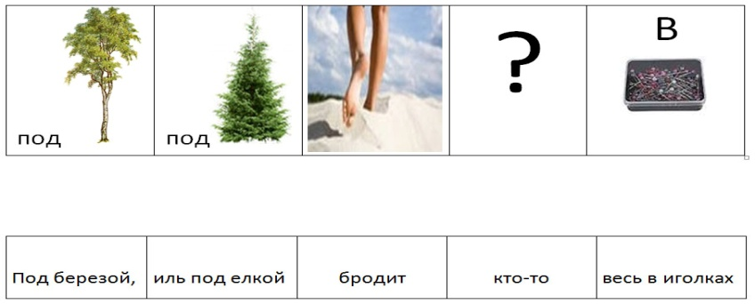
Работу над стихотворением следует начать с его выразительного прочтения. Затем сообщить ребенку, что это стихотворение он буде учить наизусть и еще раз его прочитать с опорой на мнемотаблицу. Обсудить вопросы по содержанию и уточнить непонятные ребенку слова, с объяснением их значения. Еще раз прочесть каждую строчку стихотворения и предложить повторить её ребенку с опорой на мнемотаблицу.
Практика показывает, что использование приема мнемотехники позволяет ускорить процесс по автоматизации и дифференциации поставленных звуков, упрощает запоминание и воспроизведение текста в рифмованной форме. Не связанные, на первый взгляд, между собой картинки соединяются в один сюжет, с помощью которого схематические изображения помогают активизировать мыслительные процессы.
Важным этапом в работе учителя-логопеда является обучение дошкольников составлять описательные рассказы. В процессе обучения связной речи мнемотаблицы служат средством планирования высказывания. Они помогают детям самостоятельно определить главные признаки и свойства предмета, установить последовательность изложения выявленных признаков, удержать их в памяти и обогатить словарный запас детей.
В результате использования приема мнемотехники у детей повышается интерес к логопедическим занятиям, появляется желание заучивать стихи, пересказывать тексты, составлять творческие рассказы, расширяется кругозор и связная речь, а это важный показатель умственных способностей ребенка и его готовности к дальнейшему обучению в школе.

